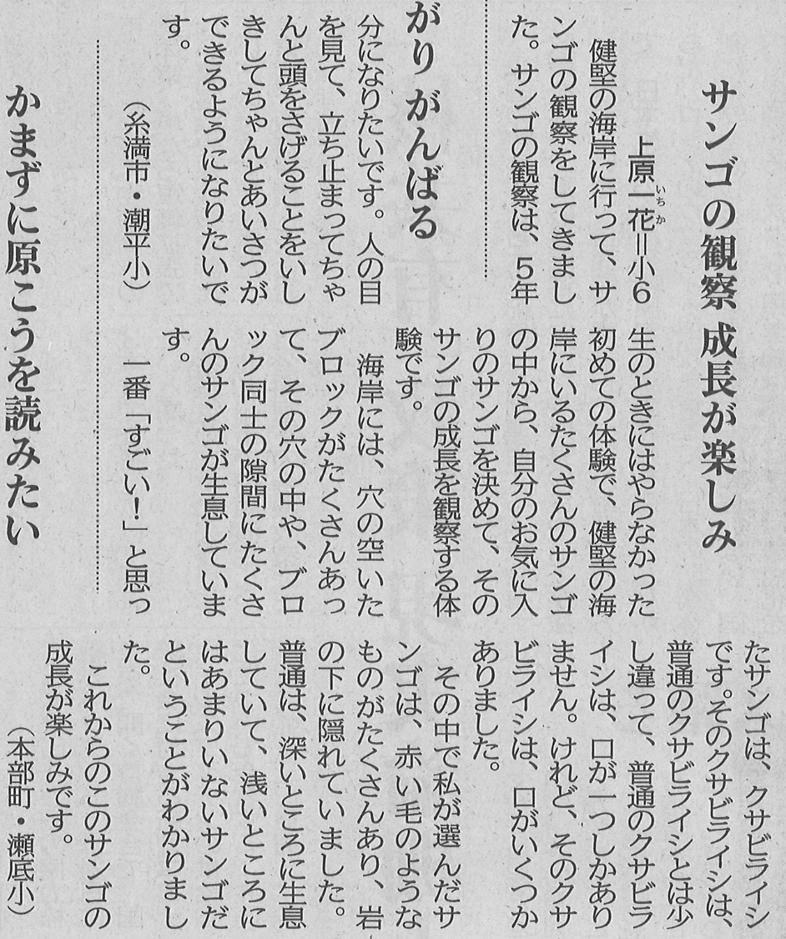

【沖縄タイムス 2022年5月22日（日）掲載】

